Tareas Matemáticas con Responsabilidad Cultural

“Kechukawe: Distribuciones de probabilidad”

Eje de Probabilidades y Estadística Descriptiva e Inferencial
3° y 4° año de Enseñanza Media

Eugenio Chandía, Anahí Huencho

Chile, 2023

OBJETIVOS DE APRENDIZAJE

Las Tareas Matemáticas con Responsabilidad Cultural (TMRC) que en este material se desarrollan, se asocian a ciertos Objetivos de Aprendizajes del currículo de Matemática en el marco del eje de Probabilidad y Estadística del plan diferenciado de 3ro y 4to año de Enseñanza Media. Esta selección se asocia directamente a un diálogo permanente entre la tecnología del artefacto en su práctica cotidiana y sus posibilidades de actualización con pertinencia al medio sociocultural desde donde emerge, desde aquí, se procede a reconocer su potencial desde la matemática académica y generar los vínculos que en las Tabla 1: Objetivos de aprendizaje de la TMRC y Tabla 2: Acción matemática a realizar, podemos observar.
Posteriormente, presentamos un trabajo asociado a una actividad inicial que se enmarca en la comprensión del artefacto matemático cultural mapuche que utilizaremos para la sesión. En específico nos referimos al juego Kechukawe.

TABLA 1: Objetivos de aprendizaje de la TMRC

OBJETIVOS DE APRENDIZAJE
NIVEL | CONOCIMIENTO Y COMPRENSIÓN | HABILIDADES | OBJETIVO DE APRENDIZAJE CULTURAL
3° y 4°  medio | OA 3  Modelar fenómenos o situaciones cotidianas del ámbito científico y del ámbito social, que requieran el cálculo de probabilidades y la aplicación de las distribuciones binomial y normal. | OA_e  Construir modelos, realizando conexiones entre variables para predecir posibles escenarios de solución a un problema, y tomar decisiones fundamentadas.  OA_c  Tomar decisiones fundamentadas en evidencia estadística y/o en la evaluación de resultados obtenidos a partir de un modelo probabilístico. | Modelar la distribución del kawe, determinando las probabilidades involucradas en los eventos del juego Kechukawe.  [Sugerimos cambiar la palabra kawe, por un artefacto matemático cultural con características similares y sentido para su territorio.]

TABLA 2: Conocimiento matemático en el AMC

NIVEL | CONTENIDO MATEMÁTICO | CONDICIÓN DEL AMC
3° y 4°  medio | - Nociones de probabilidad.  - Función de distribución de probabilidad discreta.  - Distribución de Bernoulli  - Distribución Binomial. | Los estudiantes reconocen la estructura no simétrica del kawe y su efecto en la probabilidad de cada cara.  Los estudiantes reconocen los eventos posibles del experimento aleatorio que representa el Kechukawe.

ACTIVIDAD INICIAL
El Kechukawe

El objetivo de esta actividad es que los estudiantes se interioricen en la práctica cultural del juego mapuche denominado Kechukawe, como artefacto matemático cultural asociado al azar.
Esta actividad promueve que el estudiante conozca el artefacto, lo valore dentro de la comunidad desde donde emerge, y ponga en práctica su tecnología. En caso que lo anterior sea un conocimiento ya adquirido, esta actividad puede ser omitida del conjunto de actividades propuesto para el contexto educativo.
Recomendamos que esta actividad la lidere el Educador Tradicional o Sabio Mapuche, en el marco de las posibles variaciones territoriales del juego y el análisis e interpretación de sus procesos o resultados.

El Kechukawe

Parte 1: Descripción General del juego kechukawe

El kechukawe ha sido denominado como un dado de 5 caras y como un juego de azar que utiliza un dado de 5 caras. Creemos importante reconocer que el dado por si sólo para el pueblo mapuche no parece presentar un sentido especial, solo lo tiene en su interacción con un sector de juegos (estilo tablero) y competidores. Su primera aparición gráfica en Chile, creemos que data del siglo XVIII con la obra de Juan Ignacio Molina en 1776 con la siguiente ilustración:

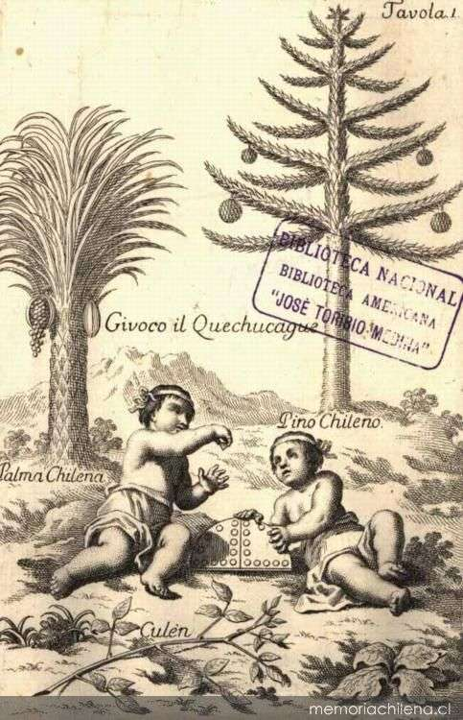
Ilustración 1: El Quechucague por Molina en 1776

Para jugar al kechukawe se requiere trazar un sector de juego, representado por una semicircunferencia con 2 sectores de juego cada uno con 12 espacios circulares y un dado con forma similar a una pirámide como se muestra en la ilustración anterior.

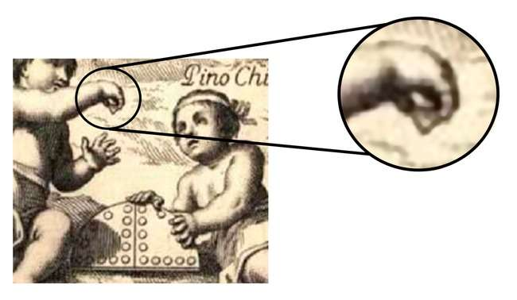

Sobre el sector de juego Manquilef (1914) nos indica que el sector de juego es una circunferencia con 4 sectores circulares y 12 espacios en cada sector, lo que permite tener un máximo de 4 competidores, 1 por sector. Además, nos indica que éste puede ser trazado en el suelo. La siguiente imagen creada por la agrupación Kimeltuwe representa esta idea:

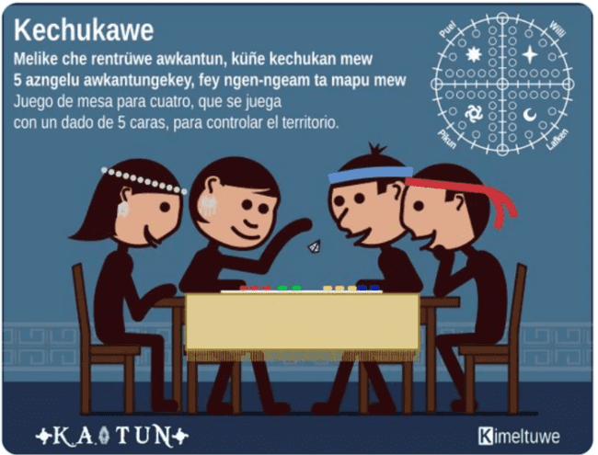

Una imagen representativa del tablero, muy útil para utilizar en el aula las pueden encontrar en el apartado de Anexos al término de este documento.

Cada jugador tiene un turno que va rotando entre los jugadores, se lanza el dado y el número obtenido indica el número de semillas, piedras o similar, que se posicionan ocupando consecutivamente los 12 espacios de su correspondiente sector circular.

Para ganar existen al menos tres formas.
(1) El jugador que logre controlar primero su sector circular. Complete los 12 espacios de su territorio.
(2) El jugador que logre controlar primero su sector circular y el de su competidor inmediato. Completar 24 espacios, para ello de completar primero su sector y luego la numeración del dado me indicará cuántos espacios gano del territorio continuo (sector circular continuo).
(3) Independiente de (1) y (2) si un jugador obtiene 5 al lanzar el dado, gana inmediatamente la partida.

Parte 2: El dado y su mecánica

Profesor Leotardo Matus en su estudio denominado “Juegos i Ejercicios de los antiguos Araucanos” del Boletín 11 del Museo Nacional de Historia Natural de Chile del año 1918. En donde se recrean gráficamente dos tipos de dados que pertenecen a la colección del Museo Nacional.

El dado de la Ilustración 2 es construido de Hueso, “mide un centímetro ocho milímetros de ancho, por igual altura, i la base tiene un grosor de siete milímetros que termina en la cúspide con tres milímetros. Fue encontrado en Temuco i regalado al Museo por don Luis Westermeier el año 1895” (p. 167). | 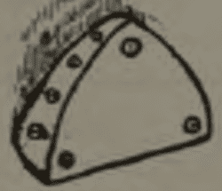  Ilustración 2: Dado de Hueso
El dado de la Ilustración 3 es construido de Piedra, “la base está formada por un cuadrado que mide dos centímetros por lado i tiene una altura de tres centímetros un milímetro. Fue encontrado en Curicó i regalado al Museo por don Roman Bonn el año 1891” (p. 167). | 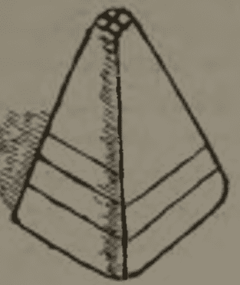  Ilustración 3: Dado de Piedra

En cuanto al dado, usaremos el formato de la Ilustración 3, debido a que en comunicaciones territoriales ha sido el único ejemplar que hemos podido conocer y usar. Por lo tanto, hablamos de una pirámide de 4 caras, base cuadrada y cúspide truncada, la cual posee la particularidad de estar levemente desgastada de forma curva con la intención de que se haga imposible que el dado caiga en este sector. En cuanto a la numeración que posee, del 1 al 4 se marcan con unas rectas paralelas a la base, que se originan del desgaste de la propia pieza, por lo que visualmente son delgados surcos rectos. El 1 se representa con una línea, el 2 con dos líneas y así sucesivamente. En cuanto al número 5, este se marca a modo de cruz en la cúspide truncada, por lo que la opción de que el dado caiga en el 5 implica que el dado cae sobre su base.

Existen variaciones territoriales, en donde se indica que el 5 se marca con una cruz en la cara correspondiente a la base cuadrada, esta pirámide no estaría truncada, su cúspide correspondería a un vértice el cuál al jugarlo sobre la tierra quedaría incrustado, siendo la opción concreta para que salga 5. Los autores no han visto este dado, esta información corresponde a las experiencias relatadas de manera verbal de nuestros entrevistados.

Parte 3: Software Kawe

El software Kawe está pensado para visualizar el lanzamiento del dado de 5 caras (ilustración 3 antes mencionada) en modalidad digital en una aplicación para las plataformas Android, Windows e IOs (Mac), este último requiere configuraciones para ejecutar aplicación de desarrollador desconocido. El objetivo es que se pueda masificar el recurso, apoyar la labor de enseñanza y generar instancias de aprendizaje en modalidad virtual, para lo que se ha pensado en una aplicación de poco peso y de acceso para educadores, estudiantes y público en general. Sus principales atributos atienden a la réplica del lanzamiento del dado y a la posibilidad de determinar tendencias desde un número importante de lanzamientos simulados, a continuación de detallan sus principales apartados.

Carátula de inicio  El software permite ingresar a dos salas diferentes desde el ícono “SIMULADOR Y GRÁFICOS”, las opciones son:  - Simulador y gráficos  - 10 lanzamientos | 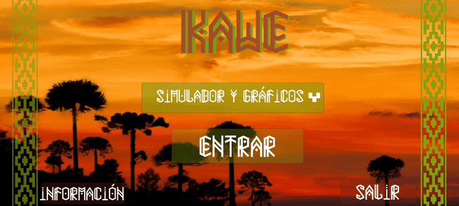
Carátula de inicio  El ícono “INFORMACIÓN” posee información sobre el contexto territorial mapuche del juego. | 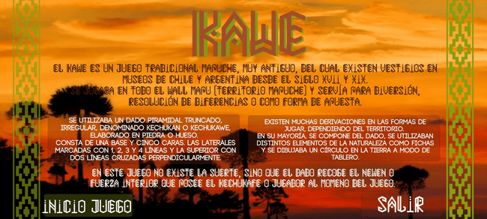
Dos opciones  Se debe presionar en “SIMULADOR Y GRÁFICOS” donde se verán dos opciones. Invitamos a seleccionar “SIMULADOR Y GRÁFICOS”. | 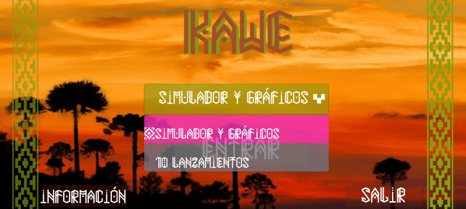
Simulador y gráficos  Permite “LANZAR” el dado, y “REPETIR” los lanzamientos. | 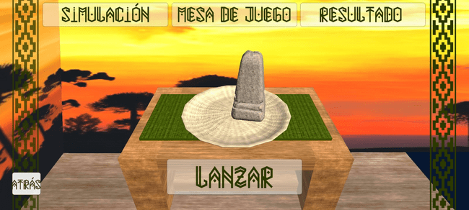
Simulador y gráficos  Además, del icono “ACERCAR” y “ALEJAR” para poder visualizar los lanzamientos. | 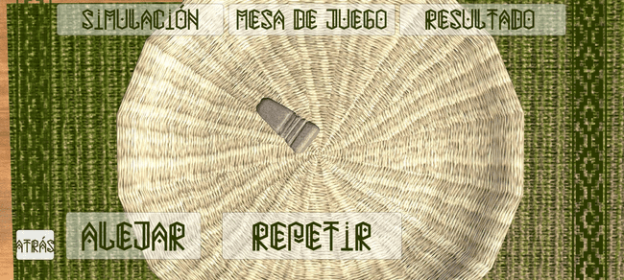
Simulador y gráficos  En “RESULTADOS” permite entregar un registro manual de los lanzamientos.  En “GRÁFICO” una representación gráfica del registro de los lanzamientos. | 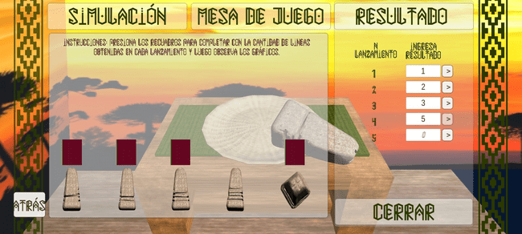
Simulador y gráficos  El “SIMULADOR” permite generar el lanzamiento simulado y rápido del dado y generar un registro gráfico y un registro de las veces aparecido el 1, 2, 3, 4 y 5. | 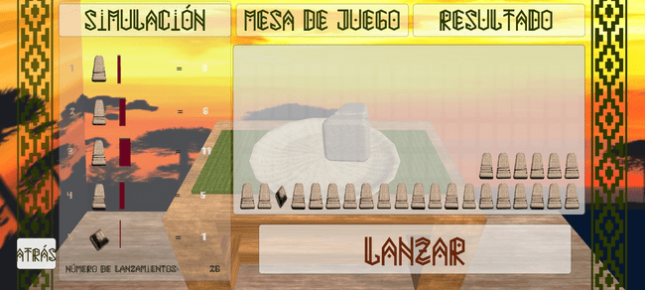
Dos opciones  Volviendo a la plantilla inicial, invitamos a seleccionar “10 LANZAMIENTOS”. | 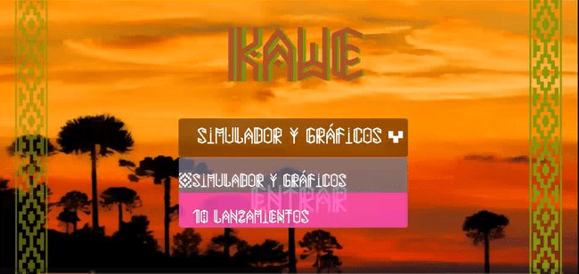
10 lanzamientos  Se debe presionar “LANZAR 10 VECES” y se simulan los lanzamientos y se entrega un registro de la “FRECUENCIA ABSOLUTA” Y “FRECUENCIA ACUMULADA” de los lanzamientos.  Puedes indicar cuántas veces se repite el ejercicio. | 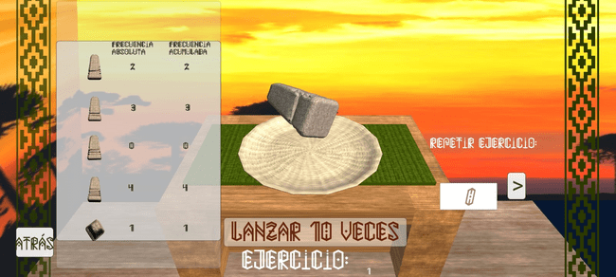

Tareas Matemáticas con Responsabilidad Cultural: Distribuciones de probabilidad en el Kechukawe

Eje de Probabilidades y Estadísticas Descriptiva e Inferencial

3° y 4° año de Enseñanza Media

3° y 4° año medio

LA PROBABILIDAD DE TRES LOFS

Kinturay quiere ganar 4 lof es su primer lanzamiento del kawe. ¿Cuál es la probabilidad de obtener la cara con las tres marcas en el kawe?
Usa la aplicación para determinar a qué fracción se aproxima la frecuencia relativa de la variable aleatoria obtener una cara con tres marcas al lanzar el kawe. Registra en la siguiente tabla tus resultados

Número de lanzamientos del Kawe | 10 | 50 | 100 | 150
Frecuencia relativa de la cara del Kawe con tres marcas.

3° y 4° año medio

ME QUEDO CON MIS LOF

Lefil y Kinturay tienen la siguiente cantidad de lof en sus tableros al haber lanzado el kawe dos veces cada uno.
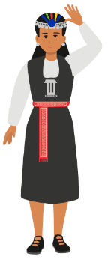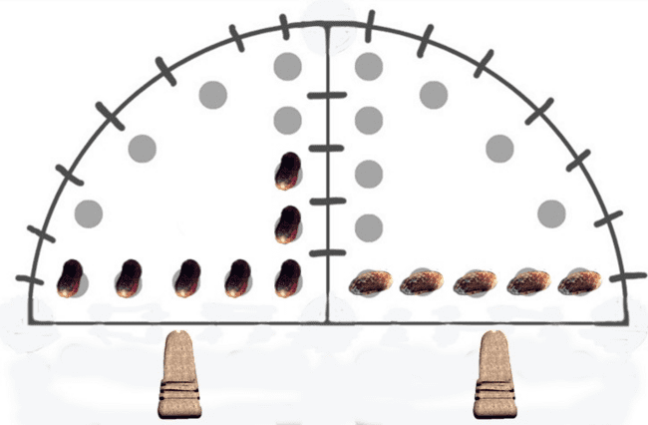

Lefil dice a Kinturay que él le quitará primero lof, ya que sacará dos veces la cara con tres líneas. Kinturay lo contradice, y le dice que ella será quien le quite primero ya que sacará dos veces la cara con 4 líneas. ¿Quién tiene razón?.

Orientaciones al docente

Actividad: La probabilidad de tres lof

- Determinar la probabilidad de obtener una cara con tres marcas al lanzar el kawe implica reconocer primero que el kawe es un dado cargado, es decir, algunas caras tienen más probabilidad de salir que otras. Esto implica que la aplicación directa de Laplace, al no cumplirse la equiprobabilidad, es incorrecta. Por tanto, se debe argüir que la noción de probabilidad frecuentista es la que se debe implementar para determinar a qué valor se aproxima la frecuencia relativa del evento “obtener la cara con tres marcas” al lanzar el kawe. Para esto se puede usar la aplicación creada y simular el lanzamiento del kawe las veces que sean necesarias para observar la convergencia de la frecuencia relativa.

Actividad: Me quedo con mis lof

- Saber quién quitará primero algún lof implica saber cuál es la probabilidad que se den los eventos compuestos sacar cara con tres registros en el primer y segundo lanzamiento para Lefil o bien sacar cara con cuatro registros en el primer y segundo lanzamiento para Kinturay. Si bien no son las únicas opciones para obtener 6 y 8 puntos respectivamente, la condición de repetir el mismo evento tiene el propósito de respetar las condiciones de la distribución Binomial. Dado que el dado es el mismo, y que solo se determinó la probabilidad de 3, se debe implementar nuevamente la acción realizada en la primera actividad, y con ello observar a qué converge la frecuencia relativa de la cara con cuatro marcas.
- Posteriormente se pueden seguir varias alternativas, sin embargo, la representación mediante diagramas de árbol permite visualizar las opciones posibles para el primer y segundo lanzamiento del dado en ambos casos. Así, y agregando la probabilidad de cada evento, se logra observar y también conjeturar que la probabilidad de que se den los resultados que ambos plantean tienen aproximadamente la misma probabilidad.

Orientaciones al Educador Tradicional o Sabio de la Comunidad.

En términos generales y a nivel transversal, el Educador tradicional o Sabio de la comunidad debe desarrollar la “Actividad de Inicio” en donde su objetivo es dar contexto a los recursos (el AMC) que se utilizaran en las siguientes actividades educativas.
Luego, es necesario que, de no estar presente en cada proceso de enseñanza aquí propuesto, genere previamente y en conjunto con el profesor de matemática, los lineamientos que hacen válido y con sentido cada actividad para el territorio local. De esta manera, la dupla pedagógica deberá restructurar las actividades y evaluar los posibles resultados matemáticos a los que pueden acceder los estudiantes con la noción que éstos tengan sentido local.
Es de importancia destacar, que temas como “el contexto” en donde se enmarca la tarea matemática, puede no ser el más adecuado para diferentes territorios dentro de un mismo grupo sociocultural. Temas de lengua, gramática, reglas de los juegos, la mecánica para operar o el objetivo que busca alcanzar, pueden no necesariamente ser la más adecuada para todos y aquí el trabajo de la dupla pedagógica se hace necesaria y vital para no perder la pertinencia y el respeto por cada localidad.
Se aconsejan dos cosas a la dupla de trabajo, la primera, desarrollar cada actividad y pensar en las posibles soluciones y conflictos que tendrán sus estudiantes previo a su aplicación, apoye y guíe a sus estudiantes a través de preguntas motivantes (por favor no entregue soluciones, permítales crear). Segundo, en la medida que el establecimiento y/o la comunidad local lo permitan, integre a más agentes en el trabajo de replantear una actividad para avanzar a la co-construcción desde el territorio.

Anexos

Tableros Kechukawe

KECHUKAWE

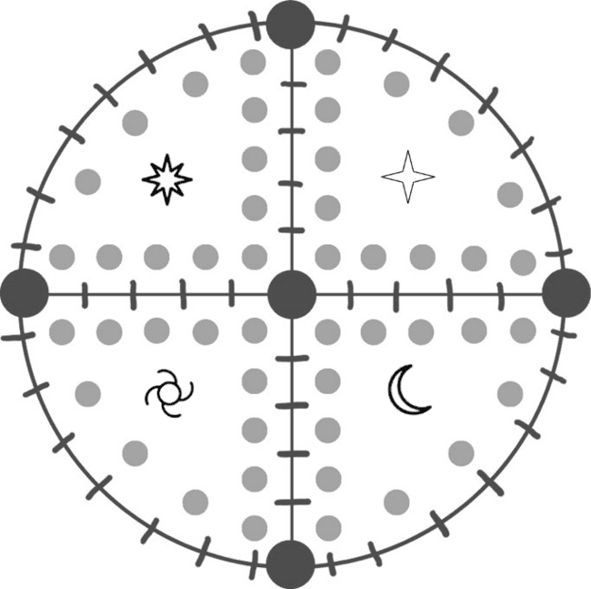

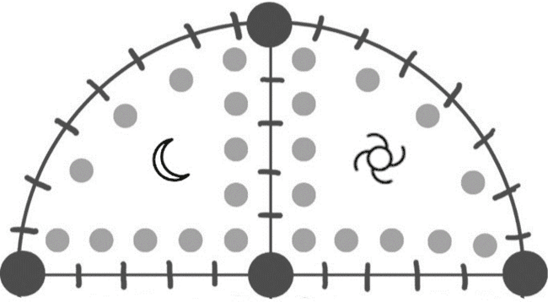
KECHUKAWE

